Памятка по заполнению модулей по аттестации педагогических кадров

Модуль на квалификационную категорию
1. Ф.И.О. указывается полностью, без сокращений. Буквы Е или Ё пишутся в соответствии с паспортными данными.
2. ОУ образовательное учреждение указывается полностью, строго по уставу. Обратите внимание на пробелы и с какой буквы начинается название (с заглавной или строчной буквы).
3. Территория из списка выбирается район, где находится ОУ.
4. Тип ОУ из списка выбирается тип Вашего ОУ.
5. Должность указывается должность, по которой педагог планирует аттестовываться, без обозначения предмета и направления деятельности.
6. Направление указывается направление деятельности или преподаваемый предмет.
7. Образование/проф. переподготовка указывается образование педагога (уровень образования, специальность, квалификация).
8. Заявленная категория указывается первая или высшая квалификационная категории.
9. Действующая категория указывается действующая категория и дата её окончания (обратите внимание, что дата аттестации считается от даты заседания аттестационной комиссии (см. аттестационный лист), а не от даты выхода приказа).
10. Контактный телефон указывается контактный телефон аттестуемого педагогического работника, (числовой формат, без букв.)
11. Электронный адрес аттестуемого педагогического работника указывается электронный адрес аттестуемого педагогического работника (поле обязательно для заполнения).
12. Желаемый месяц аттестации указывается желаемый месяц аттестации.

Образец заполнения
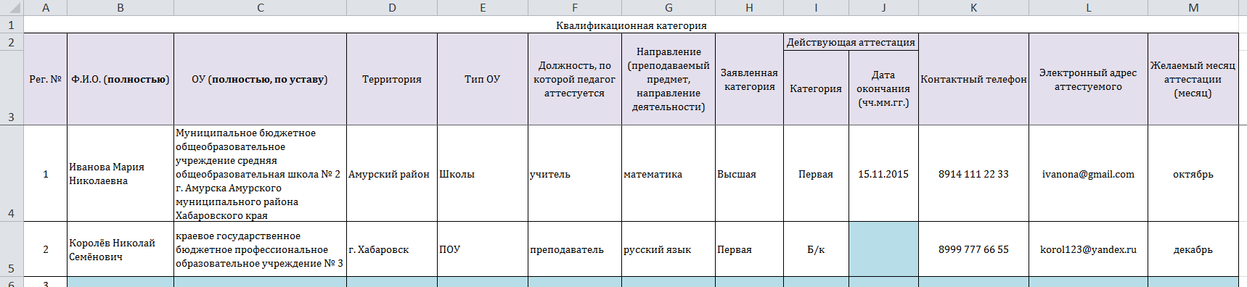

Примечание: при заполнении модулей никаких операций с ячейками (объединение, изменение формата, удаление и т.д.) не совершать!

